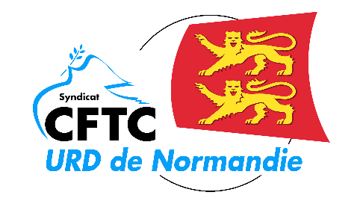

|  |
| --- |
|  |
| ***Bulletin d’Inscription***  ***Formation à Portbail sur Mer*** |
| ***3 jours : 19 et 20 et 21 octobre 2022***  ***(15 stagiaires par formation)*** |
| **VVF Club - Hotel les Balladins – 13 avenue Pasteur – 50580 Portbail sur Mer** |
| Pour plus de renseignements contactez : **Alain SALLE** - **Tel** :**06 20 96 14 05** |
| |  |  | | --- | --- | | **Nom :** ________________________ | **Prénom :** ________________________ | |  |  | | **INARIC :** ______________________ |  | | **Email :** ________________________________________________ | | | Je souhaites suivre la formation : (Cochez la formation que vous souhaitez faire).   * **FIME** (nouveaux adhérents et militants ayant suivi cette formation il y a plus de 5 ans) * **CSSCT** (tout militant sauf fonction publique) * **ELECTIONS PROFESSIONNELES** (militants impliqués dans les élections professionnelles) | | |

**Merci de renvoyer votre bulletin d’inscription avant le 31 janvier 2022 :**

**Par mail:**

[**urd@cftcnormandie.com**](mailto:urd@cftcnormandie.com)

**Par courrier:**

**URD CFTC de Normandie – Service Formation – 8 rue du colonel Rémy 14000 CAEN**

**Vous recevrez une confirmation de votre inscription avec toutes les informations nécéssaires.**